基于PID算法的在线检测集散控制系统在线缆行业的应用
四川三维测控设备有限公司 许敬平

- 前言
随着高铁、新能源汽车、智能机器人、工业自动化等新兴
行业的迅速发展，给电线电缆带来了更加广阔的应用领域和市
场，同时随之而来的是对线缆的质量提出了更高的要求。以漆
包线为例，为了提高生产效率，无论是多轴机还是单轴机，生
产的线速度是越来越快，同时，用户对线径的要求也是越来越
高，很多高端客户对原来的抽巡检方式已不再接受，提出了全
程在线、全轴无间隙检测的全检新要求。在线材丝材的生产过
程中，传统的外径检测方式是使用单头测径仪或者千分卡尺抽
检或者巡检，检测结果异常后再依赖人工干预调节，这种开环
的生产过程，作业效率低，产品质量受工人主观性影响很大。
从理论上讲，在质量控制过程中，凡是依赖人工干预把控的环
节都存在着不确定性。在本文中，笔者提出了一种基于PID算
法的在线自动测量、自动反馈调节控制的组网式集散测控系统
方案，该方案的主要特点是：分散测量、分散控制，集中操作、
集中显示，24小时全程自动测量和全程自动PID反馈控制，确
保线径的全程稳定合格。同时，所有测量数据全部记录保存，
并且能以表格、曲线、图形等方式显示和打印。统一解决了线
缆行业生产过程中的在线测量、控制调节以及后期的报表统计
和数据分析，极大地降低了对人工的依赖度，大幅提高了生产
作业效率以及产品的稳定性和合格率。
- 基于PID算法的在线检测集散控制系统拓扑图及硬件组成
集散型计算机控制系统，实质是利用计算机技术对生产过程进行集中监视、操作、管理和分散控制的一种新的控制技术，是由计算机技术、信号处理技术、测量控制技术、通讯技术和人机接口技术相互渗透、相互发展而产生的，既不同于分散的仪表控制系统，也不同于集中式计算机控制系统，它是吸收了两者的优点，并在其基础上发展起来的一门新的系统工程技术，其主要特征是:集中管理,分散控制。目前，集散型计算机控制系统已在工业各领域得到成功运用。
1、系统拓扑图
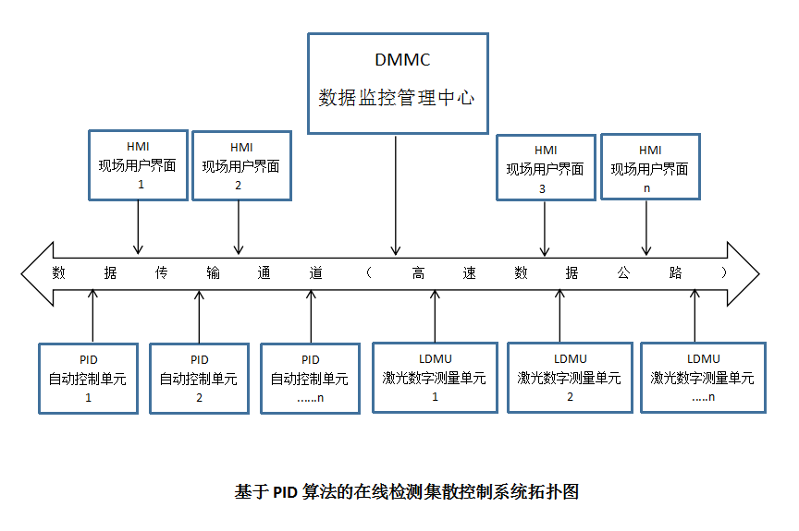
- 系统硬件组成
- 、激光数字测量单元
又称超高精度激光数字测量仪，其主要作用是将生产过程中的非控变量（外径）进行数据采集和计算，而且对实时数据进一步加工处理，然后通过高速数据通道供（HMI）现场用户界面显示和查看，从而实现实时在线监视，同时将采集到的数据通过高速数据通道传输到（DMMC）数据监控管理中心，并接收由（DMMC）数据监控管理中心发出的各种指令。激光数字测量单元采用模块化设计，体积小，安装位置自由灵活，可以安装在同一机台的不同线轴上，也可以安装在车间的不同机台上，从而同时测量和控制多个机台的生产过程。
2）、（PID）自动控制单元
又称现场控制单元或PID控制器，是（DCS）集散控制系统中的核心部分。线径超差以后的自动控制调节就靠它来实现。它以高精度测量为基础，通过激光测量仪精确测量得到的线径实际值与人工输入的给定标称值相比较，再根据二者偏差的极性和大小来纠正系统的响应，在无需人工干预的情况下，按PID算法自动执行控制调节，确保实测线径值始终稳定在给定标称值上。
3）、（HMI）现场用户界面
这是集散控制系统的人机接口装置，机台作业人员通过该装置的触摸键盘和高分辨率显示屏操控和监视生产现场情况，了解生产过程中线径的变化实况和受控状态，机台作业人员还可以通过该装置根据需要随时进行手动、自动切换，修改给定标称值，调整控制参数设置，操控现场设备，以实现对生产过程的实时监控。
4）、（DMMC）数据监控管理中心
（DMMC）数据监控管理中心又称上位机，采用高可靠性的工业计算机，配备功能强大的组态监控系统软件，速度快、容量大、功能强。可以快速构造生产过程中被控变量（线径）的数据采集、数据处理、PID自动控制、报警处理、动画显示、报表输出等界面，对全系统运行状态实时监控、实时记录、自动生成各类统计报表，可存档、可打印，还可以自动生成条形码，方便后期管理和追溯查询。（DMMC）数据监控管理中心通过专门的通信接口与高速数据通路相连，综合监视系统各单元运行实况，管理全系统的所有信息。
- 基于PID算法的在线检测集散控制系统软件组成
- （DMMC）数据监控管理中心上位机系统软件
该软件采用当前最流行、使用最为普遍、二次开发最简单的组态监控软件，可以快速构造生产过程中数据采集、数据显示、报警处理、PID控制、动画显示、报表统计和打印输出等界面，实现各种曲线的绘制、报表输出、数据查询、远程通信、远程诊断等功能。
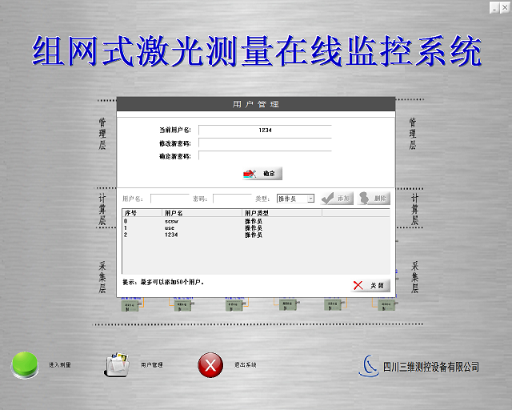
用户管理界面

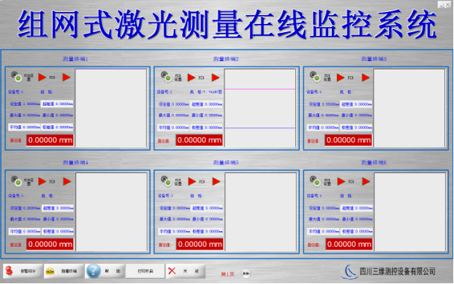
系统软件主界面

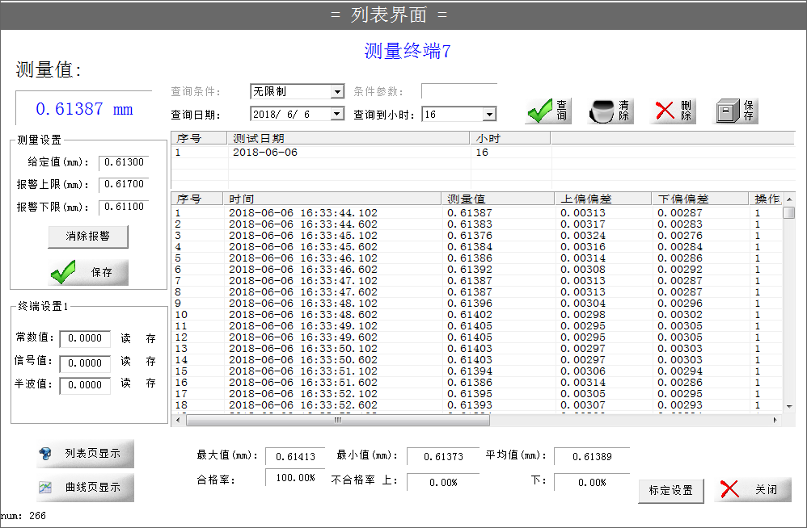
历史查询界面

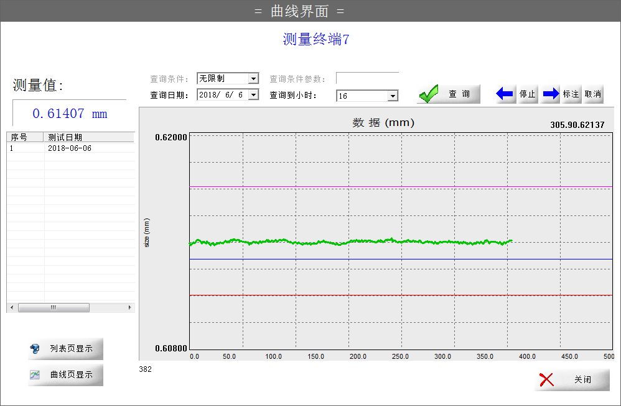
曲线显示界面
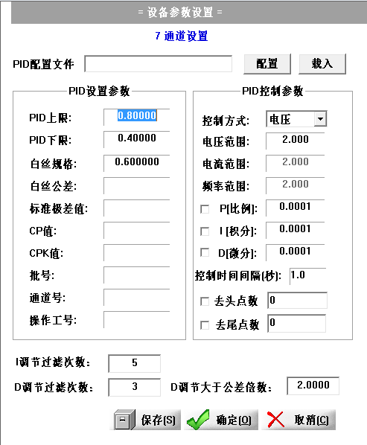

PID参数设置界面
2、PID控制软件
1）PID控制流程图
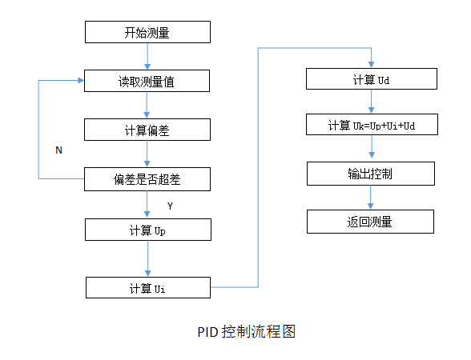
- PID控制算法公式
u(t)=Kp[e(t)+$\frac{1}{\text{Ti}}$$\int{e(t)\text{dt}}$+Td$\frac{\text{de}(t)}{\text{dt}}$]

其中， Kp、Ti、Td分别为PID控制器的比例增益、积分时间常数和微分时间常数。目前，市面上大多数带控制功能的测径仪，基本都只有比例（P）调节，没有积分（I）和微分（D）调节，这种单一的比例（P）调节不能完全消除稳态误差也不能对阶跃波动快速响应。
- PID参数整定
比例（P）控制能迅速反映误差，从而减小稳态误差。但是，比例控制不能彻底消除稳态误差。比例系数过大，还会引起系统的不稳定。确定比例增益P 时，首先去掉PID的积分项和微分项，一般是令Ti=0、Td=0， 使PID为纯比例调节。输入设定为系统允许的最大值的60%~70%，由0逐渐加大比例增益P，直至系统出现振荡；再反过来，从此时的比例增益P逐渐减小，直至系统振荡消失，记录此时的比例增益P，设定PID的比例增益P为当前值的60%~70%。比例增益P的调试就算完成。
积分（I）控制的作用是：只要系统有误差存在，积分控制器就不断的积累，输出控制量，以消除误差。因而，只要有足够的时间，积分控制就能完全消除误差，使系统误差为零，从而彻底消除在纯比例控制下容易产生的稳态误差。但是积分作用太强会使系统超调加大或者饱和，甚至使系统出现震荡，实际使用中，积分调节一般会设置限幅，当偏差过大时，主要是比例（P）调节，当偏差较小时，积分（I）调节才开始工作，这样做的目的是防止积分饱和。比例增益（P）确定后，设定一个较大的积分时间常数Ti的初值，然后逐渐减小Ti，直至系统出现振荡，之后再反过来，逐渐加大Ti，直至系统振荡消失。记录此时的Ti，设定PID的积分时间常数Ti为当前值150%~180%。积分时间常数Ti的调试也就完成。
微分（D ）控制可以减小超调量，克服振荡，使系统的稳定性提高，同时加快系统的动态响应速度，减小调整时间，从而改善系统的动态性能。微分时间常数Td与确定 P和Ti的方法相同，取不振荡时的30%。
以上是PID参数整定设置的理论数据和计算方法，在实际应用中，更多是根据生产设备的惰性惯量和实际运行参数以及应用现场的具体工况，通过反复工程整定的方法确定最终的PID参数。
- 基于PID算法的在线检测集散控制系统在线缆行业的应用
中国电线电缆行业同整个中国工业的发展密切相关，目前，正面临着一系列发展中的问题，一方面是对产品质量要求不断提升，正逐步从低端向中高端转移；另一方面，市场环境更加复杂，由满足国内需求向参与国际竞争转变。而我国电线电缆行业技术水平普遍较低，主要表现在生产效率较低，对人工依赖度高，自动化程度低、能耗较大，在线检测不全，可靠性较差，后期管理追溯困难等。当前，招工难、用工荒的问题在传统制造行业日益显现。人工成本的不断上升，新生代工人对企业忠诚度的降低，员工的稳定性、专业技能和责任心的缺乏……这些，无一不制约着企业的发展。作为电线电缆行业来说，尤其是漆包线行业，因为它的高温和气味比其他行业更加辛苦，招工难的问题更加突出。只有大力提高生产过程的自动化水平才是解决这些问题的可行办法。
在漆包线生产过程中，传统的线径检测方式绝大部分还是依靠人工使用仪器或者千分卡尺抽检或者巡检，发现检测结果异常后再依赖人工干预调节，而在实际生产过程中，线径值的波动是随机的、偶然的、非线性的，如果要把整盘线的线径值完整的控制好，需要现场操作人员频繁的重复“测量--调节--测量”这样的操作，这种完全依赖人工频繁操作的开环生产过程，受操作人员主观影响大，质量很难做到完全受控，而且作业效率低，工人劳动强度大。基于PID算法的在线检测集散控制系统采用超高精度激光测径仪在线实时测量每根漆包线的外径值，并记录、保存、统计、分析所有外径数据，将整个生产过程中的线径状态完全数字化、图形化、档案化，既可以监控线径品质，又有利于后期追溯查询、发现问题改进生产工艺。当外径值超差时，系统中的PID控制单元会根据实际偏差量的极性和大小自动调节、控制漆包机漆辊的转速，将漆包线的外径值自动控制到设定标称值。现场操作人员不用再频繁的重复“测量--调节--测量”这样的操作，在正常稳定的生产过程中，除了开机、停机或者断线等必须人工干预的环节外，加装了基于PID算法的在线检测集散控制系统的生产岗位，基本可以实现无人值守，至少可以实现一人值多机，极大地降低了现场操作工人的劳动强度，大幅地提高了生产管理效率。同时，线径大小全天24小时完全受控，生产的均衡性和质量的稳定性得到了有效保证。
以钨丝生产中的实际应用为例，可以看出其应用效果非常显著。钨丝是电光源行业的主要原材料，随着电光源行业的发展，对钨丝提出了越来越高的要求，其中之一是要求钨丝的冷电阻的均匀一致性要非常好，而要控制冷电阻的均匀一致性，,只有通过控制钨丝丝径的一致性及内部组织的一致性来实现。在生产过程中影响钨丝丝径的因素主要有两个：一是钨丝的线速度；二是电解电流。在线速度恒定的情况下，电解电流越大，单位时间内碱性电解液对钨丝表面腐蚀作用越强，丝径就越小，反之，电解电流越小，单位时间内碱性电解液对钨丝表面腐蚀作用越弱，丝径就越大。在实际生产过程中，生产时的线速度一般是固定的，工人通过手工检测发现丝径超差后，再通过手动调节控制电位器旋钮去改变控制电位器上的电压，进而改变电解电流大小从而控制丝径大小。这种手工操作的模式需要工人不断重复“测量--调节--测量”的操作过程，实际生产过程中，线速度以及电解电流都不可能一直稳定，总是会有波动和变化，所以，即便通过手动调节暂时将丝径控制稳定了，工人也不敢松懈，还要随时抽检测量，这样的开环生产过程，操作工人劳动强度大，生产效率低，工人的责任心和操作技能稍有差错就会导致产品的合格率和一致性受到影响。而安装了基PID算法的在线检测集散控制系统后，车间每条生产线上都安装有超高精度激光数字测量仪和PID自动控制单元，开机前，工人只需要在电脑上设置好丝径的标称值，生产过程中系统软件会自动将丝径的实测值和标称值进行比较，只要二者有偏差，系统软件就会根据偏差的正负极性和大小，采用PID算法计算出一个控制量并加载到调节电解电流大小的控制电位器上，通过改变控制电位器上的电压进而改变电解电流的大小，随着电解电流大小的改变，碱性电解液腐蚀作用的强弱也跟着改变，从而改变钨丝丝径的大小。“测量--判断比较--控制调节”这一流程由系统程序自动执行并周而复始永不停止，由此实现了所有丝径全程自动测量、全程自动控制调节、全程自动记录和统计分析，每根钨丝生产完成后，该钨丝的生产日期、批号、操作工号、极差值、CP值、CPK值、合格不合格以及丝径值的曲线图等所有信息都自动统计完成并打印成标签。极大地降低了现场操作工人的劳动强度，大幅地提高了生产管理效率，同时，丝径大小全天24小时完全受控，产品质量的稳定一致性以及合格率都得到了有效保证。
通过对应用厂家长达一年多时间的使用跟踪，基PID算法的在线检测集散控制系统的整体设计理念、技术成熟度、运行可靠性等各方面都得到了充分验证，并获得了应用厂家的称赞和好评。
从下面的钨丝测试结果打印标签和PID控制实际效果图可以看出，系统对丝径阶跃扰动的响应是逐步收敛和长期稳定的，只用了几个调整周期，系统就将被控对象的实际输出值完全稳定的控制在了设定标称值上，几乎没有稳态误差，并且输出值长期稳定，与PID的理论控制结果基本一致，这样满意的实际控制效果主要得益于三个方面：
- 采用了完整的PID控制算法，而不是单一的P或者是PI、PD控制算法；
- 结合钨丝生产车间的实际工况对系统设置的PID参数进行了多次工程整定；
- 通过长期跟踪应用厂家生产现场的实际工况，对整个系统软件进行了多次优化和升级。

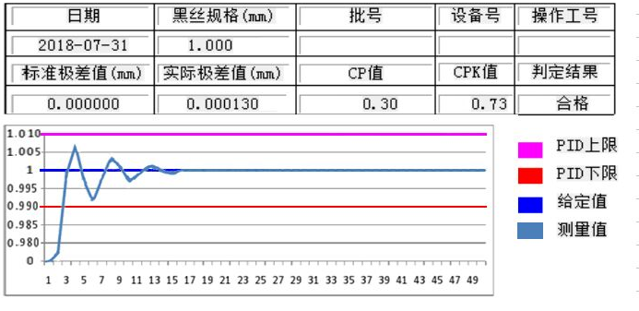
钨丝测试结果打印标签
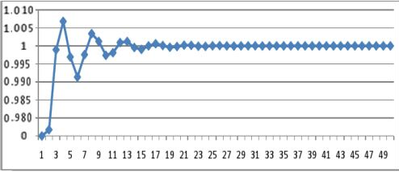
钨丝的PID控制实际效果图

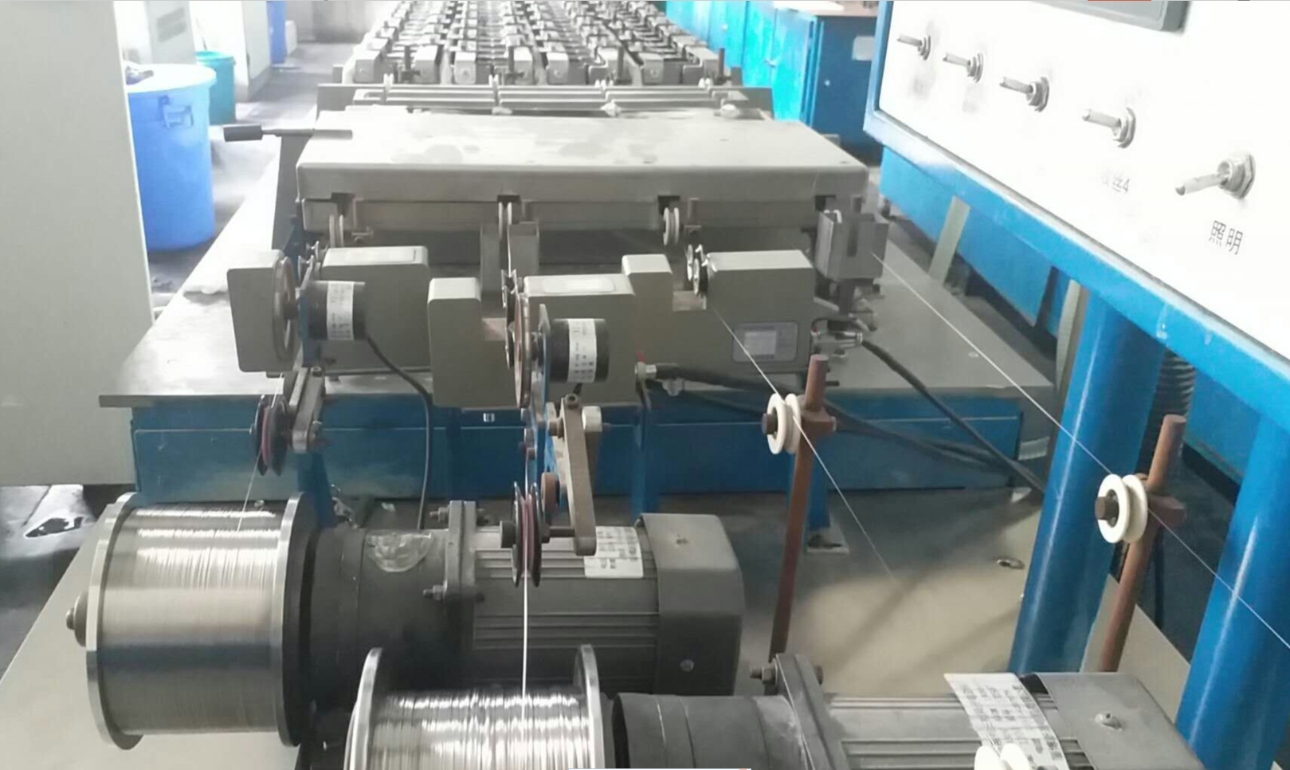
钨丝车间应用现场
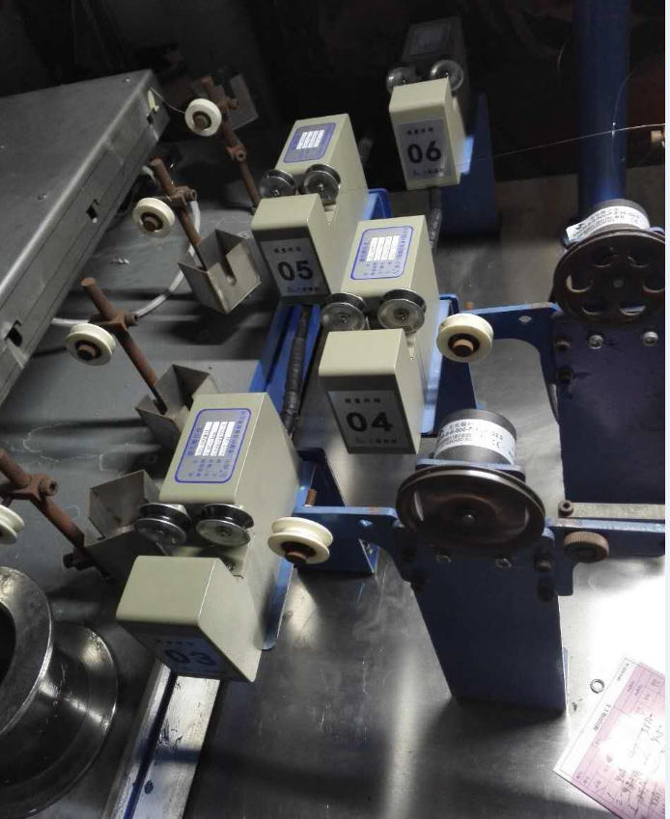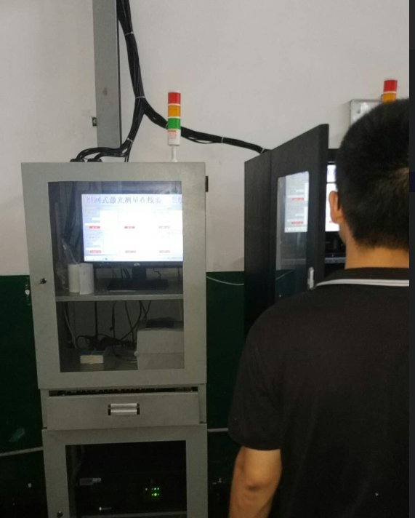
钨丝车间应用现场
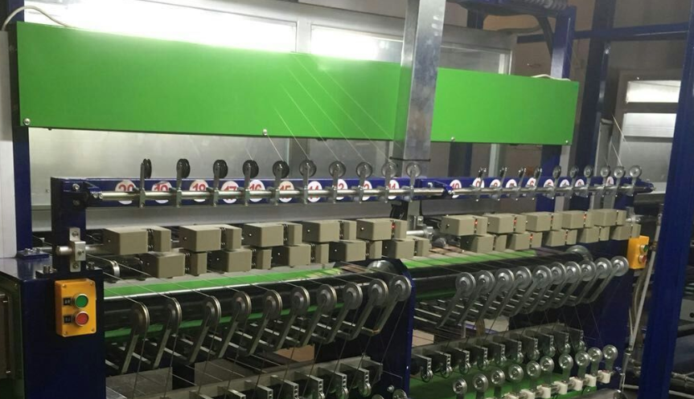
漆包线车间应用现场

通过长期跟踪钨丝生产厂家的测试结果和应用报告，验
证了基于PID算法的在线检测集散控制系统的整体设计理
念、技术成熟度和运行可靠性。钨丝在生产过程中对丝径的控制方式和原理与漆包线在生产过程中对漆膜厚度的控制方式和原理以及电线电缆在生产过程中对线径大小的控制方式和原理都是完全相通的，因此，该系统在钨丝生产过程中的系统架构、测量方法以及控制调节原理都完全适用于漆包线以及其他电线电缆的生产过程。相对于传统的手工测试和人工调节模式，其使用效果和应用价值非常显著，主要体现在以下几方面：
1、大大地减轻了工人的劳动强度，降低了生产过程对人工的依赖度，提高了生产效率。
由于钨丝的生产过程是连续的，为了确保丝径持续稳定合格，操作工人对生产过程中的每根钨丝都要不断重复“测量--调节--测量”的操作步骤，而实际生产过程中，由于电器设备本身的原因，线速度和电解电流都不是一直恒定的，操作工人的责任心稍有疏忽，丝径就有可能超差和失控，这导致操作工人在整个作业时间段里都要因频繁的操作而疲于奔命和高度紧张，并且生产效率低。而安装了基于PID算法的在线检测集散控制系统后，测量、记录、报表统计、标签打印和控制调节都由系统自动完成，工人劳动强度大大减轻， 如果有多台生产设备都安转了该系统，一个工人就可以同时操作多台生产设备，生产效率大大提高。
2、确保了产品的合格率和品质。
依靠传统抽检、巡检的方式，无论怎么缩短巡检时间间隔，总是存在漏检的时间和空间，而且丝径超差后还需要人工手动调节，但是丝径的波动是随机、偶然和非线性的，特别是丝径值的阶跃波动，依靠工人在主观能动性下的手动调节来确保丝径的完全受控几乎是不可能的，所以，在传统手工测量模式下，尽管工人高度认真负责，因丝径超差或者不一致的质量问题而被客户投诉的情况任然会时常发生。而采用基于PID算法的在线检测集散控制系统后，整个生产过程完全做到了全线轴24小时无缝在线检测和PID自动反馈控制，真正确保了所有完工产品的丝径100%稳定合格，因丝径超差或者不一致的质量问题而被客户投诉的情况再也没有发生过。
3、提高了工厂管理效率。
传统检测方式都是依靠人员检测、调节、记录、统计，数据的可靠性、完整性、时效性和连续性都不好，并且效率极低，后期追溯查询也非常不方便，而采用基于PID算法的在线检测集散控制系统后，整个生产过程中，所有丝径值由系统自动检测、记录、分析、统计和打印，数据记录完整可靠，效率高，确保了完工产品拥有完整的丝径数据记录和统计报表，非常方便后期追溯查询，极大地提高了工厂的综合管理效率。
4、提高了工厂的自动化、信息化水平。
基于PID算法的在线检测集散控制系统采用以太网通讯方式，系统的人机反馈都是通过CRT跟键盘、鼠标等实现的，你可以想象成在因特网冲浪一样，无论是在工厂内部还是远在异地的营销人员，只要有电脑，能上网，都可以登录监控、查询车间实时的生产工况。实现了互联网与传统制造业的深度融合，既符合物联网的技术要求，更是互联网+的具体应用实践，极大地提高了工厂的自动化、信息化水平。
综上所述，基于PID算法的在线检测集散控制系统采用物联网标准技术和通讯协议，是一款全自动测量和全自动控制调节的智能测控系统，应用在线材丝材的生产过程中，不但极大地降低了工人的劳动强度、大幅提高了生产管理效率，提高了工厂的自动化、信息化水平，还确保所有受控产品的外径在不依赖人工的情况下完全稳定合格，并赋予了所有受控产品完整的、可追朔查询的、永久保留的外径数据信息。经济效益非常显著，特别是多线轴、多机台的大规模生产车间，效果尤为明显。
- 结束语
随着中国人口红利的逐步消失，劳动力供给减少、人工成本上升和新一代劳动力在传统制造业就业意愿的下降，我国线缆行业等传统制造业正面临着巨大的竞争压力，可以预见，未来年轻劳动力的短缺将是一个中长期现象，因此，提升线缆行业等传统制造业生产过程的自动化、信息化水平是大势所趋且十分迫切。基于PID算法的在线检测集散控制系统是一种运用成熟流行的PID控制原理、高精度激光测径仪、计算机和互联网技术，采用集中操作、分散检测控制的系统布局对线缆生产过程实现实时在线检测、实时在线反馈控制调节、实时记录统计、远程查询监控的综合智能测控系统，对提高线缆生产过程的安全性、可靠性，提高生产管理效率，提高产品质量，降低人工成本都有莫大的促进作用。目前，该系统已得到多家应用厂家的青睐和认可，也相信一定会在整个线缆行业得到更加广泛的推广和应用。
（本文选自2018年绕组线行业技术论坛论文集）

